**КРАСНОКНИЖНИКИ Житковичского лесхоза**

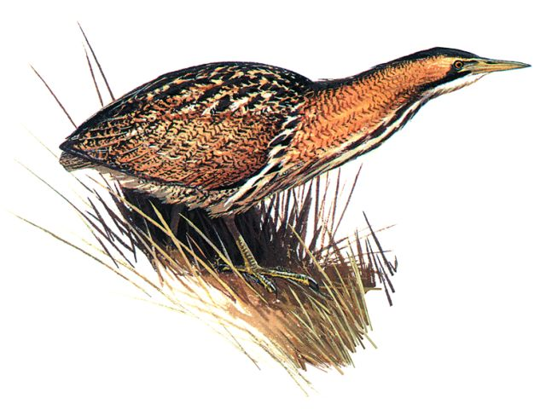

БОЛЬШАЯ ВЫПЬ BOTAURUS STELLARIS LINNAEUS, 1758 ЧАПЛЯ-БУГАЙ, ВЯЛІКІ БУГАЙ.

**Класс:** ПТИЦЫ *(AVES)*

**Отряд:** АИСТООБРАЗНЫЕ

(CICONIIFORMES)

**Семейство:** ЦАПЛЕВЫЕ (ARDEIDAE)

**Описание:** Цапля средней величины, крепкого сложения. Длина тела 62-80 см., масса - около 1,3 кг. Голова довольно массивная, ноги относительно короткие, пальцы очень длинные. Крылья широкие, округлые, хвост короткий. Основная окраска оперения желтовато-коричневая, пестрая. Верх головы и усы черные. Клюв и ноги зеленовато-желтые. Голая уздечка бурая, у самцов в брачный сезон - голубая.

**Местообитания:** Основным местом обитания вида являются долины рек и пруды рыбхозов, озера. Вид гнездится в зарослях тростника, рогоза при глубине 5-70 см на стоячих или медленно текущих водоемах, а также на низинных болотах с участками открытой воды. Наименьшая площадь высокой надводной растительности на водоеме, пригодная для гнездования вида, составляет несколько менее 1 га. Выпь быстро заселяет вторично заболачиваемые водно-болотные территории (участки торфоразработок, осушенные земли) по мере зарастания их надводной растительностью. Единично отмечена на гнездовании на водоемах городов.

**Большой подорлик** — птица семейства ястребиных. Большой подорлик имеет длину ела 65—73 см и массу тела 1,6—3,2 кг.  не выражен, самки крупнее самцов. Редко встречается светлая форма. Экология вида изучена недостаточно. Большой подорлик несколько крупнее и темнее своего ближайшего родственника —но в полевых условиях эти виды практически неразличимы. Оперение взрослых птиц (от трёх лет и старше) однотонное, тёмно-бурое, затылок и подхвостье окрашены несколько светлее. Маховые перья черноватые со светлыми основаниями внутренних опахал; рулевые — тёмно-бурые, иногда с черноватым поперечным рисунком. Изредка встречаются особи, у которых основной бурый цвет заменён охристо-желтоватым. У молодых особей оперение со светлыми каплевидными пятнами на верхней стороне тела, встречается также светлая вариация с преобладанием охристо-золотистого тона. В промежуточных нарядах постепенно уменьшается примесь охристых пестрин. Клюв и когти чёрные и ноги жёлтые. Ноги оперены до самых пальцев.

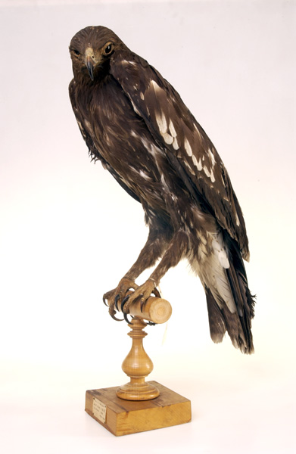

**Луто́к**, или **ма́лый кроха́ль** с бело-пёстрым оперением, обитающая на пресноводных водоёмах на севере. Зимует к югу от гнездового ареала занимает промежуточное положение между типичными, и имеет внешние признаки обеих групп птиц. Плавает с опущенным в воду хвостом, хорошо ныряет.

Мелкая, хорошо узнаваемая утка плотного телосложения, имеющая много общего  и часто объединяемая с ними в один род. Среди общих признаков — хохолок удлинённых перьев на голове и узкий короткий: длина тела 38—44 см, вес самца 510—935 г, вес самки 500—680 г. Самец в брачном наряде белый с чёрной спиной и контрастным чёрным рисунком на голове, шее и крыле. Чёрные детали оперения: овальной формы пятно между глазом и клювом, широкие продольные полосы или пятна по бокам затылка, сходящиеся на затылке, и узкие поперечные полосы на боках груди.

Самка в любое время года более пёстрая: отличается рыжевато-бурым верхом головы и задней части шеи, белым горлом и зобом, пепельно-серой спиной и белым брюхом. Летом у самки между основанием клюва и глазом развито чёрное пятно у селезня грязновато-белая, у утки тёмно-коричневая. Летом селезень становится больше похож на самку, отличаясь от неё почти чёрной (но не тёмно-серой) передней частью спины и более бурым пятном перед глазом. Молодые птицы больше похожи на самку, однако выделяются более коротким хохолком, отсутствием тёмного пятна у глаза и тёмно-серым зобом и боками. Луток подвидов не образует.

